## Exercices 1 – Installation du serveur Ubuntu

Informations

**Évaluation** : formative

**Type de travail** : individuel

**Durée** : 2 heures

**Système d’exploitation** : Linux Ubuntu

**Environnement** : virtuel

Objectifs

Cet exercice a pour objectifs :

* D’installer un environnement de travail

Dans cet exercice, vous allez vous installer un environnement de travail pour la majorité des exercices et des travaux pratiques du cours. Vous allez utiliser un client Linux Ubuntu comme un serveur.

**Note** : je vous conseille de consulter les exercices de votre cours « Infrastructure technologique et virtualisation ».

#### Partie 1 : Installation d’Ubuntu serveur

Dans cette partie, vous allez installer un serveur Ubuntu selon les spécifications données.

Étape 1 : Installation

1. En utilisant l’ISO ubuntu-20.04-desktop-amd64.iso, créez une machine virtuelle selon les spécifications suivantes :  
     
   **Dossier dans vSphere** : DFC DS/VM

DFC/H22_4392_420W45_ISS_JPD/**H22_4392_420W45_JPD_Ub_00_*#Matricule***

ou une VM dans VMWare Workstation  
 **CPU** : 2  
**Mémoires** : 4 Go  
**Nouveau disque** : 40 Go avec provisionnement dynamique

Carte vidéo : Activer support 3D   
**CD/DVD** : ISO ubuntu-20.04-desktop-amd64.iso

**À la maison :** Utiliser les mêmes informations pour les CPUs et le disque. Vous pouvez utiliser la version d’Ubuntu que vous désirez, mais au minimum 20.04.

1. Une fois la VM créée, lancez la VM et installez le serveur Ubuntu selon les spécifications suivantes :  
     
   **Clavier** : French (Canada) ou English (US)  
   **Type d’installation** : Minimal  
   **Partitions : utilisé l’option Fonctions avancé et Utiliser LVM sans chiffrement.**

**Utilisateur** : à votre choix, sinon user01

1. Une fois l’installation terminée :
   1. Mettez à jour votre serveur (il vaut mieux relancer le serveur après).
   2. Générez une nouvelle clé SSH : ssh-keygen -t ed25519 -C "email@example.com".
   3. S’ils ne sont pas déjà installés, installez les open-vm-tools.

#### Partie 2 : Ajout de services et configurations

Dans cette partie, vous allez ajouter le service SSH, les logiciels wget, curl, git, Visual Studio Code et Docker et faire quelques configurations supplémentaires.

Étape 1 : Ajout du service SSH

1. Nous allons installer le service SSH.  
     
   sudo apt install ssh -y  
     
   Et le lancer de manière permanente.  
     
   sudo systemctl enable ssh  
     
   On vérifie si le port 22 est bien en écoute.  
     
   sudo ss -tnap | grep 22

Étape 1 : Ajout de logiciels de base

1. Nous allons installer les outils de base wget, curl et git. Pour ceux qui le désire, vous pouvez également ajouter vim.  
     
   sudo apt install wget curl git vim -y
2. Installer Visual Studio Code : https://code.visualstudio.com/

Étape 2 : Ajout de Docker

1. Il existe plusieurs manières d’installer Docker. Nous allons utiliser le script officiel de Docker pour l’installer (vous pouvez consulter le script à https://get.docker.com).  
     
   curl -fsSL https://get.docker.com -o get-docker.sh  
   sh get-docker.sh  
   sudo usermod -aG docker *VotreNomUtilisateur*  
   sudo docker version   
     
   Avec ces commandes, vous avez installé Docker, vous avez ajouté votre utilisateur au groupe Docker (ça évite de toujours utiliser sudo devant vos commandes Docker, par contre ce n’est pas une bonne habitude de sécurité) et vous avez vérifié que Docker est bien installé.  
     
   Vous devez relancer (reboot) Ubuntu pour que votre utilisateur soit inclus dans le groupe docker.
2. Plusieurs des exercices se feront sous Docker. Vous pouvez également installer Docker sous votre Windows ou Mac.

Docker sous Windows : <https://docs.docker.com/desktop/windows/install/>.

Docker sous MAC : <https://docs.docker.com/desktop/mac/install/> .

1. Nous allons également installer Docker Compose.  
     
   Pour Docker Compose, aller au site Web <https://docs.docker.com/compose/install/>. Sous «Install Compose», cliquer sur Linux et suivre les instructions d’installation.

Étape 3 : Configuration supplémentaire

Nous allons faire une configuration supplémentaire, on va installer le shell zshell, un shell plus fonctionnel que le bash.

**Note** : cette configuration supplémentaire est optionnelle.

1. Installer le shell zsh et vérifier son installation.  
     
   sudo apt install zsh -y  
   zsh --version
2. Changez votre shell par défaut pour zsh.  
     
   chsh -s $(which zsh)  
     
   Pour voir le changement, vous devez redémarrer.
3. Ouvrez une nouvelle fenêtre de commandes.  
    À la fenêtre ci-dessous, répondez 2 pour peupler le fichier ~/.zshrc.  
     
   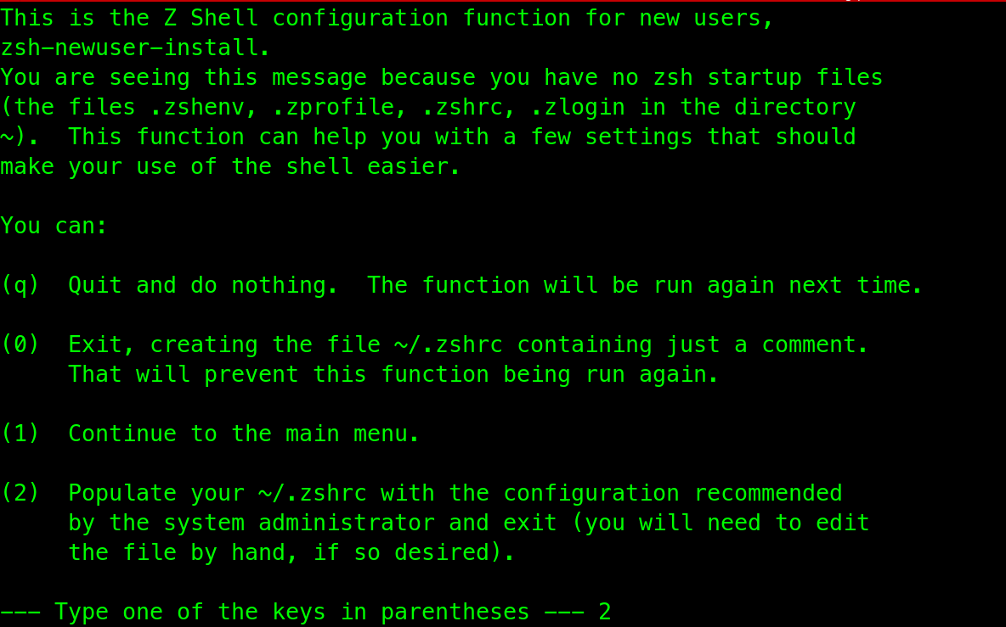
4. Pour pouvoir personnaliser l’apparence vous devez installer oh-my-zsh.  
     
   sh -c "$(curl -fsSL https://raw.githubusercontent.com/robbyrussell/oh-my-zsh/master/tools/install.sh)"  
     
   La configuration de oh-my-zsh se fait par le fichier $HOME/.zshrc et les fichiers de configurations se trouve sous $HOME/.oh-my-zsh/. Vous pouvez installer le thème que vous voulez, voir le lien de référence.
5. Un thème intéressant que je recommande est Powerlevel10k. Vous devez installer les polices du thème avant d’installer le thème.  
     
   cd $HOME/Downloads ou Téléchargements  
     
   wget https://github.com/romkatv/powerlevel10k-media/raw/master/MesloLGS%20NF%20Regular.ttf  
     
   wget https://github.com/romkatv/powerlevel10k-media/raw/master/MesloLGS%20NF%20Bold.ttf  
     
   wget https://github.com/romkatv/powerlevel10k-media/raw/master/MesloLGS%20NF%20Italic.ttf  
     
   wget https://github.com/romkatv/powerlevel10k-media/raw/master/MesloLGS%20NF%20Bold%20Italic.ttf  
     
   Pour installer les polices, vous ouvrez le répertoire (dossier) Downloads et vous double-cliquez sur chacune des polices.  
     
   Voici les commandes pour installer le thème.  
     
   git clone --depth=1 https://github.com/romkatv/powerlevel10k.git ~/powerlevel10k  
   echo 'source ~/powerlevel10k/powerlevel10k.zsh-theme' >> ~/.zshrc

Pour vérification

Remettre une capture d’écran de votre Linux avec un shell d’ouvert ayant les commandes suivantes exécutées à l'intérieur :

git version

docker --version

docker-compose --version

Compétences développées

|  |  |
| --- | --- |
| **00SJ** – Effectuer le déploiement de serveurs intranet. | **00SJ # 1** – Analyser le projet de déploiement.  **00SJ # 2** – Monter les serveurs intranet. |
| **00SK** – Effectuer le déploiement de serveurs Internet. | **00SK # 1** – Analyser le projet de déploiement.  **00SK # 2** – Monter les serveurs Internet. |

**Note** : les compétences sont développées en partie.

Références

<https://kifarunix.com/install-and-setup-zsh-and-oh-my-zsh-on-ubuntu-20-04/>